南沙全民文化体育综合体生态堤建设工程
（21涌以南）设计任务书

1 工程概况
本工程位于广州市南沙区万顷沙围，万顷沙围位于广州市的最南端、珠江出海口前沿，围内总面积约 136km²，由珠江出海口（蕉门水道和洪奇沥水道）冲积和人工围垦而成，是珠江口比较大的沙岛。
南沙2005年正式列入广州行政区，2012年和2014年先后获批成为国家新区和自贸试验区。2017年5月，省第十二次党代会要求南沙“建设成承载门户枢纽功能的广州城市副中心”。2019年2月，《粤港澳大湾区发展规划纲要》正式发布，赋予了广州南沙建设粤港澳全面合作示范区的历史使命，要求携手港澳建设高水平对外开放门户、创新发展示范区、金融服务重要平台和优质生活圈。南沙在国家、省、市发展大局中的战略地位不断提升，形成了“三区一中心”（国家新区、自贸试验区、粤港澳全面合作示范区和承载门户枢纽功能的广州城市副中心）的发展新格局。2022年6月14日，国务院印发《广州南沙深化面向世界的粤港澳全面合作总体方案》，明确了南沙深化粤港澳全面合作的目标和任务，要求南沙建设成“立足湾区、协同港澳、面向世界的重大战略性平台，在粤港澳大湾区建设中更好发挥引领带动作用”。南部片区是广州最南端海陆空门户，肩负为粤港澳全面合作进一步推进创新示范的新使命。
广州市南沙区将在万顷沙南部片区建设面积约70万m²的全民文化体育综合体，建设南部片区 “对外交流”的平台。通过打造满足重大文体赛事需求，集文化、旅游、体育、会议和国防教育等功能为一体的大型城市综合体，以大型城市综合体的建设带动湾区发展，实现南沙从湾区几何中心走向湾区功能中心，加快落实《广州南沙深化面向世界的粤港澳全面合作总体方案》的良好局面。同时，南沙全民文化体育综合体的建设也是为了满足当地居民对文化、体育和娱乐设施的需求，提供一个综合性的场所，促进社区居民的文化生活和身心健康。生态堤建设作为其配套设施之一，与综合体的目标相辅相成。
根据《南沙全民文化体育综合体及配套设施建设第一批工作任务》建设需求，南沙全民文化体育综合体核心片生态堤项目位列其中。项目将结合临海岸线生态堤建设，在保障南沙大型综合体防洪（潮）安全的同时，通过恢复和改善湿地生态系统，提升海岸线的生态功能。这项工程将有助于保护南沙地区的生态环境，增加海岸带生物多样性，提升自然景观的美观度。该生态堤建设将兼顾体育竞赛训练的需要，并充分发挥其它服务社会的功能，从而建设成为集生态、安全、文化、体育休闲及满足部分赛事功能需要的复合型生态廊道。
根据《关于推进南沙大型城市综合体片区堤防达标建设的会议纪要》穗南综指会纪〔2023〕14号，2025年3月底前将完成南沙大型综合体10km²外围防洪(潮)达标建设工作，重点先行开展场馆区周边侧的堤防建设达标工作。本次南沙全民文化体育综合体生态堤建设工程（21涌以南）范围为：21涌以南4.508km堤防、21涌西闸。(潮)达标建设工作，重点先行开展场馆区周边侧的堤防建设达标工作。本次南沙全民文化体育综合体生态堤建设工程（21涌以南）范围为：21涌以南4.518km堤防、21涌东闸站、21涌西闸。
本项目工程范围如图1。
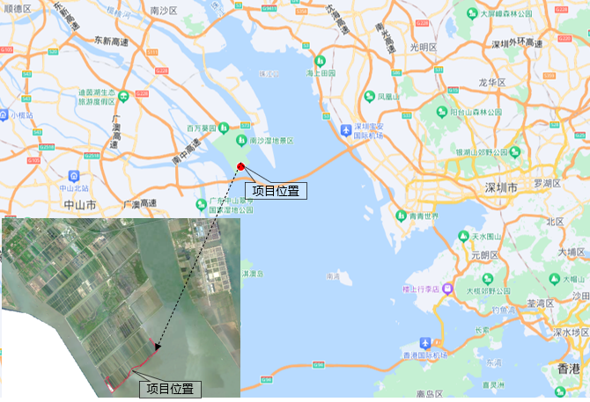
图1 工程范围示意图

2 水文概况
(1) 气象特征
南沙区地处亚热带季风气候区，属亚热带季风海洋气候，气候温和潮湿，具有温暖多雨、光热充足、温差较小、夏季长等气候特征。
降雨量：多年平均降水量约1700mm，最大年雨量2134mm（1981年），最小年雨量887mm（1963年），汛期4月～9月降水量占年总量的82.1%，枯水期10 月～翌年3 月占年总量的17.9%。
气温和湿度：多年平均气温为21.8ºC，日极端最高气温为38.7ºC （1953年8月12日），极端最低气温为0.0ºC（1957年2月11日），年平均相对湿度79%。
日照：多年平均日照时数为1600h～2100h。
风力风速：夏季多吹东南风和偏南风，冬季多吹北风和偏北风。多年平均风速2.0m/s～2.6m/s，多年最大风速平均值19m/s。
水面蒸发量：多年平均蒸发量为 1100mm～1300mm。
(2) 水文基本资料
南沙区附近有三沙口潮位站、灵山潮位站、南沙潮位站、南沙雨量站、舢板洲潮位站等，本工程主要采用南沙站潮位及降雨量资料。
(3) 径流
根据年径流深等值线图成果，广州市多年平均年径流1091.2mm（78.81亿m³）。径流年内分配也不均匀，汛期（4～9月）径流量占年总量的80～85%，最大径流量多出现在5、6月份。万顷沙围多年平均径流深为900mm，小于广州市平均值。
(4) 洪水
南沙区外江水道的洪水主要来自西江、北江和流溪河，经过三水市思贤滘天然调节重新分配组合后，从蕉门水道和南沙水道等各口门排入外海，其中虎门水道也受东江洪水影响，因此南沙区外江洪水受流域洪水特性所制约。
(5) 潮汐
南沙区地处珠江三角洲中部，珠江河口属弱潮型河口，潮汐属不规则半日潮，即在一个太阴日里（约24小时50分），出现两次高潮两次低潮，日潮不等现象显著，月内有朔、望大潮和上、下弦小潮，约15d一周期。受径流影响，各站年最高潮位多出现在汛期，尤其是夏季受热带气旋的影响引发的风暴潮，常使口门站出现历史最高潮位，而年最低潮位则出现于枯水期。
珠江河口潮差不大。潮差的年际变化不大，年内变化相对较大。汛期潮差略大于枯水期潮差。根据南沙站1963~2019年统计资料分析，南沙站多年平均涨潮潮差为1.33m，最大涨潮潮差为3.70m（2017.8.23）；平均落潮潮差为1.33m，最大落潮潮差为3.76m（2017.8.23）。

3 工程地质概况
区域位于珠江出海口，地貌类型为滨海相地貌类型，区内大多由人工围垦而成陆地，未见基岩出露。
根据区域地质资料（1:25万），工程区内地层主要为人工填土、第四系海相沉积层，基底为中元古界长安组，火山岩为早奥陶系的片麻状花岗岩及白垩系的花岗斑岩。各层的岩性特征如下：
（1）中元古界 组（Pt2c）： 组成区域的基底岩层，该层岩石由不同时代的地层和岩石经多次构造作用揉合而成的变质岩。主体岩性为云母石英片岩、云母片岩、（混合质）黑云斜长片麻岩、变粒岩、变质砂岩和石英岩等，在龙穴街山头见有少量出露。
（2）第四系滨海相沉积层桂洲组（Qg）；下部为黄褐色、灰白色砂砾层、含砾粗砂、中砂或细砂层、浅灰色淤泥质粗、中、细砂层。砾石成分以石英质为主，少量砂岩，上部为深灰、灰黑色淤泥、淤泥质粘土、淤泥质粉细砂及粉砂质粘土薄层，富含贝壳碎屑。厚度为3m～58.80m，区内大面积分布。
（3）第四系填土层（Qs）：主要为灰色、灰黄色淤泥质土、粘土、粉质粘土、细砂等，主要分布于水闸所在河涌两侧堤防及区内较高处，由人工将海滩中的淤泥及淤泥质砂堆填而成，结构松散。厚度不一。
（4）火成岩：白垩纪早期侵入岩（K14γπ）：岩性主要为花岗斑岩，见于区内北部南沙街一带，多呈岩墙、岩脉状，侵入于早期花岗岩中。
三叠纪侵入岩（T33bηγ）：岩性主要为中粒斑状黑云母二长花岗岩，局部为细粒黑云母二长花岗岩，主要见于区内东北部南沙一带。岩石主要由钾长石、斜长石、石英、黑云母等组成。
根据《广东省地震烈度区划图》，场区地震基本烈度为Ⅶ度，根据《建筑抗震设计规范》（GB50011-2010），场区的地震设防烈度为7度，设计基本地震加速度值为0.10g，设计地震分组为第一组。
区域位于珠江入海口，河网密布，水系发育，原始地形为海滩，由于近期人工围垦而形成陆地，但堤围内地势仍较低。工程区域上属南亚热带季风海洋性气候，台风是影响最大的灾害性天气，常伴随着暴雨和风暴潮，造成洪涝灾害。
区域内地下水类型有第四系孔隙潜水和基岩裂隙水。以孔隙水为主，孔隙水贮存于上部第四系松散土层孔隙中，受大气降水和河水补给，向低洼谷地及附近河流排泄，或补给底部基岩裂隙含水层。

4 工程建设任务
建设目标：广州市最开阔的面海岸线，最具活力的全民运动海湾；顺应自然生态、恢复海洋生机，人与自然和谐共生。
工程任务：以防洪(潮)、排涝为主，保护及维育自然生态，打造城市高品质滨水景观带。
工程内容及规模：按200年一遇防洪潮标准对综合体片区21涌以南堤防进行生态堤建设，长约4.518km，主要建设内容：生态堤软基处理、堤身填筑、堤岸结构和园林景观；改建二十一涌东闸站，重建二十一涌西闸，并配套建设滨海景观园林设施。
最终建设内容以建设单位及相关行政部门主管审定的方案为准。

5 设计标准
(1) 防洪标准：防洪（潮）标准为200年一遇。
(2) 治涝标准：50年一遇24小时暴雨不成灾。

6 工程规模
(1) 堤防工程规模
生态堤按200年一遇标准设防，建设堤防长度为约4.518km，堤防级别为1级。
(2) 水闸建设规模
本工程建设1座泵闸、1座水闸，位于21涌东、西出口。水闸具有排涝、挡潮，兼顾通航、引水及改善水环境等综合功能。
(3) 景观建设规模
景观面积约42.5万㎡，主要包含：亲水步道、生态堤岸景观、观景广场、停车场、厕所、滨水观景台等。

7 设计总体要求
(1) 水利工程总体设计要求
1) 工程设计应在确保防洪排涝安全的基础上，协同综合体总体景观方案，并为景观营造提供良好的基础构架。
2) 研究项目区的水文气象条件，分析计算确定工程的设计水位、特征水位、设计流量。
3) 分析确定工程各结构特征标高。
4) 结合总体景观方案，拟定经济合理的堤岸断面型式。
5) 工程设计应在可行性研究阶段成果的基础上经充分的比选，进行深度优化，确定经济合理、适合本工程特点的地基处理方案、堤岸结构型式、水闸结构型式、闸门与启闭机型式。
6) 水闸管理房的建筑设计应满足总体景观风格。
7) 对于与后期景观结构交叉的堤岸结构，在设计中应做好预留。
８) 工程设计应充分考虑与周边工程的衔接，特别是水闸与市政桥梁合建界面划分、堤路结合段界面划分（含基础处理）、桥梁标高、过桥管线布设等，应与其他相关设计单位充分沟通、提出合理解决方案（最终方案需经建设单位审核确认），并针对与周边工程之间的施工时序提出合理的工程措施。
９) 按照综合体整体建设时序安排，合理制定工程施工组织设计，拟定工程的施工进度安排、施工导流(围堰工程)方案、基坑支护方案、土石方平衡方案、临时交通方案、临时排水方案、临时供电方案。
10）水利工程施工导流（围堰工程）、水闸泵站等建筑物建设期间对本区域其他项目造成的影响及处理措施（如交通、排水等）。
(2) 景观工程总体设计要求
1) 景观设计应该在城市设计方案基础上进行优化和提升，丰富设计细节，从空间尺度、铺装材料、植物层次上体现国际化、高端化、品质化、精细化的设计理念。
2) 文化要融入道路、广场、景观小品等景观组成元素中，并形成系统，要做到传承当地的地域特色，又有多文化交融的国际化特质。
3) 景观要充分体现海岸风情及滨海城市特点，为市民提供亲水近水条件和最大化的滨水体验，凸显海岸风情。
4) 运用海绵城市建设原则，落实水质净化、雨水利用、生态保持等生态措施。
5) 景观家具以人性化为基本要求，景观休息空间综合考虑南沙雨、晒的气候影响。
6) 植物配置要强调对景观风貌塑造的配合、融合。滨海绿化要按国际视野、现代风格要求。
7) 光彩照明工程也充分展示城市形态，丰富城市景观环境，营造全民文化体育功能的滨海风范。
8) 积极探索新型、稳定、优质的材料及采用新工艺。
9) 景观与周边的市政道路、桥梁、水利、建筑等专业要充分结合，针对后期建设与周边工程之间的施工时序提出合理的工程措施。

8 各阶段设计任务
(1) 初步设计阶段
本阶段水利专业应提交初步设计报告（含勘察成果、概算书、设计图纸、征地红线图等），其深度应达到《水利水电工程初步设计报告编制规程》的规定或相关行业设计规范有关初步设计阶段要求的规定。
本阶段景观专业应提交初步设计（含目录、设计说明书：包含设计总说明、各专业设计说明、设计图纸：按设计专业汇编、工程概算书），其深度达到《风景园林工程设计文件编制深度规定》或相关行业设计规范有关初步设计阶段要求的规定。其中涉及到景观建筑的部分，应满足建设部《建筑工程设计文件编制深度规定》（2016年版）中初步设计的要求，并负责编制报建通。
(2) 施工图设计阶段
本阶段水利专业应提交施工图纸（含勘察成果、施工图、设计计算书、满足招标和施工使用的技术条款、工程量清单，关键分部分项工程施工技术要求等），其深度应满足施工要求。
本阶段景观专业应提交施工图纸设计（含目录、设计说明书：包含设计总说明、各专业设计说明、设计图纸：按设计专业汇编、满足招标和施工使用的技术条款、工程量清单，关键分部分项工程施工技术要求等），其深度达到《风景园林工程设计文件编制深度规定》或相关行业设计规范有关施工图设计阶段要求的规定。其中涉及到景观建筑的部分，应满足建设部《建筑工程设计文件编制深度规定》（2016年版）中施工图设计的要求，并负责编制验收通。
(3) 现场服务阶段
本阶段应全程为工程施工提供技术服务，进行设计交底，指导施工，根据工程施工实际需要进行变更设计，配合工程验收。
1) 为便于建设单位与设计单位及时沟通及协调，以保证设计单位的设计成果文件能更好地体现建设单位的建设意图，设计单位应根据建设单位的要求，在指定的地点投入本工程约定的专业人员、设备及设施，实施本工程的设计工作。
2) 设计单位驻场设计人员应满足全部统一纳入建设单位的统一管理，其出勤、休假等考勤由建设单位负责。设计单位驻场设计人员只为本工程服务，不得再参与其他工作。
3) 设计单位驻场设计人员的名单须在进场前提交建设单位审核，设计单位驻场设计组的人员数量、专业水平、专业配套以及设备设施须满足设计质量与进度的需要。建设单位有权根据实际情况在设计实施的过程中对设计单位的驻场人员进行适当调整。
4) 设计单位应保证驻场人员的稳定性，原则在驻场期间上不得更换，确须更换的应向建设单位提出书面报告且征得同意后方可更换。
(4) 设计单位管理制度
设计单位应遵循建设单位制定的设计单位管理制度，建设单位将根据制定的设计单位管理制度每月对设计单位检查、排名、通报,对连续排名垫后的设计单位将约谈设计单位负责人,并按照约定制定的设计单位管理制度对设计进度款进行扣减支付。

9 设计界面划分

9.1 本项目水利与景观专业划分
(1) 南沙全民文化体育综合体生态堤建设工程（21涌以南）剖面如图2所示意。
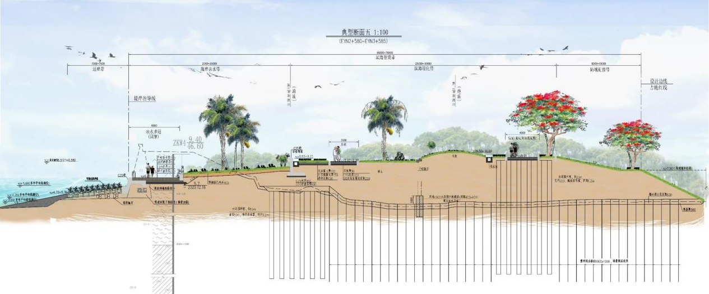
图2 剖面示意图
其中堤岸结构、堤身填土及软基处理由水利专业承担，岸线形式及其绿化及堤顶园路铺装、亲水平台面层及栏杆、景观绿化、景观构筑物及景观配套设施由景观专业承担。另外堤岸挡墙的布置、外露形式、饰面处理及周边绿化由景观专业承担，堤岸挡墙结构由水利专业承担。
(2) 对于水闸与泵站工程，水闸与泵站地基处理、结构、设备等由水利专业承担；水闸与泵站外观装饰、栏杆等由景观专业承担。
注：①水利与景观界面切分原则:水利为里，景观为表，除了软基处理及堤岸挡墙，外江海岸以结构层为界，结构层以下为水利部分，结构层以上为景观部分，防洪标高以上的绿化带填土列入景观部分。景观牵头整体设计水利闸桥装饰面层,与市政道路连接部位,堤岸衔接部位,含栏杆,孔洞饰面,检修平台,管廊盖板,桥墩饰面,包括铺装,平面绿化,移动绿化,垂直绿化等多重处理手法。
②设计单位须按照上述原则对各堤段的水利工程、景观绿化工程的设计界面进行梳理划分，并把划分情况送建设单位审查。

9.2 本项目与临近市政道路、桥梁等专业界面划分
（1）本项目与临近市政道路分界原则上生态堤设计红线为界限划分，具体划分情况由本项目勘察设计单位会同临近市政道路设计单位梳理划分情况，并送建设单位审查。
（2）涉及路堤合建、桥闸合建的堤段，原则上路堤合建、桥闸合建段由本项目勘察设计单位负责设计，设计内容包含但不限于水利堤围（含基础处理）、闸桥、景观、管线、道路铺装、市政道路配套设施等内容，该段合建段的市政专业设计方案应与衔接的市政道路保持一致性，且设计方案必须同时满足水利工程及市政道路相关规范。

9.3本项目与内河涌界面划分
本项目与内河涌分界原则上以水闸、泵站进出水口挡墙或消能工最末端为界线，具体划分情况由本项目勘察设计单位会同内河涌（21涌）设计单位梳理划分情况，并送建设单位审查。

10 设计人员
（1）为确保本工程的设计质量，在明确分工各负其责的基础上，设计单位（包括设计单位分包单位）在合同履行期内为本合同工程派出的设计总负责人、设计驻场总负责人、各专业设计负责人、各专业设计驻场代表的职务、资历、资格须满足本工程勘察设计人员的投入基本要求的要求, 在合同履行期间，非经过建设单位同意，不得更换或再参与本工程项目以外的其他工作。
（2）设计单位应根据设计任务建立项目组，从组织上保证投入的人力、物力能满足设计开展的需要，保证不同设计时段设计工作的连续性和外部条件接口衔接的连贯性。
（3）专业设计单位必须成立设计项目组按照建设单位的指令在规定的时间和指定的场所，在勘察、设计总承包单位的统一管理和协调下开展各项设计工作，确保设计进度和质量。
（4）驻场人员要求
根据设计管理需要，指派1~2名人员驻甲方办公，受甲方管理，服务至施工图设计完成为止，要求见下表。
人员分工 | 相关要求 | 投入人数要求
现场技术负责人 | 具有中级技术职称，5年以上工作经验，水利水电工程专业 | 1
报批报建负责人 | 具有报批报建及文员工作经验 | 1
注：（1）设计单位驻场人员的名单须在进场前提交甲方审核，乙方驻场设计组的人员数量、专业水平须满足驻场工作需要。甲方有权根据实际情况在项目工作过程中对设计单位的驻场人员进行适当调整。
（2）设计单位应提供包括报批报建及有关外出协调所需的交通车辆。驻场人员所发生的费用及报批报建费用（放线测量费、公示费、购买地形图、管线图纸、加晒加印图纸资料、交通车辆费）等相关费用已包含在设计费中。
（3）设计单位驻场人员应满足任务书及合同条款的相关要求，并全部统一纳入甲方的统一管理，其出勤、休假等考勤由甲方负责。
（4）设计单位应保证驻场人员的稳定性，原则在驻场期间上不得更换，确须更换的应向甲方提出书面报告且征得同意后方可更换。

11 投资估算
南沙全民文化体育综合生态堤建设工程（21涌以南）投资估算见下表（最终以概算评审为准）：
表2 南沙全民文化体育综合生态堤建设工程（21涌以南）总估算表 单位:万元
工程名称 | 专业类别 | 建安费  （万元） | 总投资（不含征拆）  （万元） | 建设面积  （m²) | 备注
南沙全民文化体育综合生态堤建设工程（21涌以南） | 水务 | 80760.8 | 99467.69 | 424670
南沙全民文化体育综合生态堤建设工程（21涌以南） | 景观 | 19329.77 | 23589.43 | 424670
南沙全民文化体育综合生态堤建设工程（21涌以南） | 合计 | 100090.57 | 123057.12 | 424670

